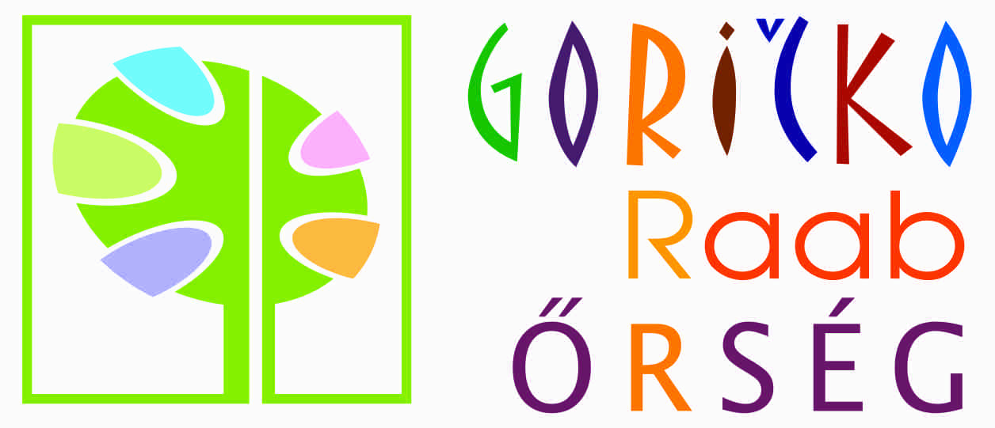

RAZPIS

V Javnem zavodu Krajinski park Goričko razpisujemo
Mednarodni natečaj v likovnem ustvarjanju v šolskem letu 2016/17 -
DIVJE ŽIVALI V NAŠI BLIŽINI

V okviru sodelovanja uprav zavarovanih območij KP Goričko, NP Raab in NP Őrség, namenjenega krepitvi in poglobitvi sodelovanja osnovnih šol na območju Trideželnega parka Goričko-Raab- Őrség vabimo učence nižjih razredov (2. – 5.) k opazovanju divjih živali, ki živijo v naši bližini. Likovna dela iz 3 držav bomo zbrali v elektronski knjigi. Avtorji 3 najboljše ocenjenih likovnih del bodo povabljeni na druženje v NP Őrség na Madžarskem.

Tema – Divje živali v naši bližini
V tem letu učence in njihove mentorje vabimo k opazovanju divjih živali, ki živijo v naši okolici. Kljub zimi so živali neprestano v naši bližini, nekatere se včasih tudi zelo dobro skrijejo. Mala ali velika, vsa živa bitja prispevajo k življenjski pestrosti našega bivalnega okolja.
Kdo lahko sodeluje?
Učenci 2. – 5. razreda OŠ v skupinah po 4 učence (+/-1 učenec, glede na število učencev v razredu) z mentorjem /mentorico.
Kako lahko sodelujete?
- Izpolnite prijavnico in jo posredujte na naslov natasa.morsic@goricko.info ali po pošti na naslov Javni zavod Krajinski park goričko, Grad 191, 9264 Grad.
- Pojdite v naravo in opazujte živali, izbrano žival/živali narišite.
- Dela pravočasno oddajte na spodaj zapisan naslov.
- Na hrbtno stran dela zalepite izpolnjeno in izrezano tabelo iz Priponke 1.
- Soglasje staršev (Priponka 2) posredujte v podpis staršem in priložite delom.
Likovno delo:
- ne sme presegati formata DIN A3 (420 × 297 mm),
- naj je obrnjeno ležeče (landscape),
- oddajte v originalu,
- morajo učenci izdelati samostojno ob navodilih mentorja.
Pri izbiri likovne tehnike:
- ne uporabljajte pokvarljivih in lomljivih elementov (listi, vejice, steklo…),
- ne uporabljajte gibljivih ali pop up elementov in
- izdelkov ne plastificirajte.
Rok oddaje: 4. april 2017

Mednarodna žirija (iz vsakega parka 1 član) bo ocenila vsa sodelujoča dela in izbrala 3 najboljša dela iz vsake države. Avtorji najbolje ocenjenih del bodo skupaj z mentorji povabljeni na druženje z vrstniki v Narodnem parku Őrség na Madžarskem.
Veselimo se sodelovanja z vami in vas vabimo k sodelovanju.
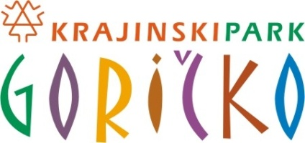  SLO Javni zavod Krajinski park Goričko  Grad 191  9264 Grad  Info: Nataša Moršič, natasa.morsic@goricko.info | HU Őrség National Park  Drectorate,  Siskaszer 26/a,  9941 Őriszentpéter  Info: Marta Tannerne Barki | 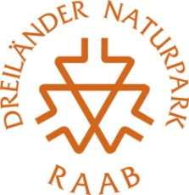  AT Verein zur Förderung des Naturpark Raab  Kirchenstraße 4  8380 Jenersdorf  Info: Claudia Kröpfl Kögl, claudia.k.k@aon.at

